一．静电场
一．选择题：
1. 下列说法中正确的是 ［ ］
(A) 初速度为零的点电荷置于静电场中，将一定沿一条电场线运动
(B) 带负电的点电荷，在电场中从a点移到b点，若电场力作正功，则a,b两点的电势关系为V_{a}>V_{b}
(C) 由点电荷的电势公式 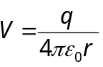可知，当时，则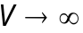
(D) 在点电荷的电场中，离场源电荷越远的点，其电势越低
(E) 在点电荷的电场中，离场源电荷越远的点，电场强度的值就越小
2. 在静电场中，下列说法正确的是 ［ ］
(1) 电场强度为零的点，电势也一定为零
(2) 同一条电场线上各点的电势不可能相等
(3) 在电场强度相等的空间内，电势也处处相等
(4) 在电势相等的三维空间内，电场强度处处为零
(A) (3)(4) (B) (1)(2) (C) (1)(3) (D) (2)(4)
3. 一点电荷，放在球形高斯面的中心处．下列哪一种情况，
通过高斯面的电场强度通量发生变化： ［ ］
(A) 将另一点电荷放在高斯面外．
(B) 将另一点电荷放进高斯面内．
(C) 将球心处的点电荷移开，但仍在高斯面内．
(D) 将高斯面半径缩小．
4. 如图所示，将位于P点处的点电荷+q₁移到K点时 [ ]
(A) 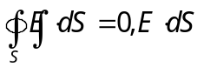不变 (B) 变化
(C) 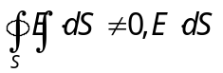不变 (D) 变化
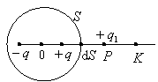
5．半径为R的均匀带电球面，若其电荷面密度为σ，则在
距离球面R处的电场强度大小为： ［ ］
(A) 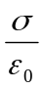． (B) 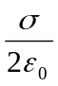．
(C) 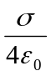． (D) 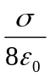．
6. 如图所示，两个同心的均匀带电球
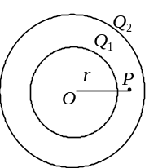
面 ，内球面带电荷Q₁ ，外球面带
电荷Q₂，则在两球面之间、距离球
心为r处的P点的场强大小E为：
(A) 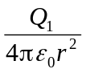． (B) 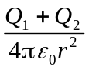．
(C) 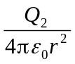． (D) 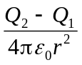． ［ ］
7．有一边长为a的正方形平面，在其中垂 线上距中心O点a/2处，有一电荷为q的正点电荷，如图所示，则通过该平面的电场强度通量为
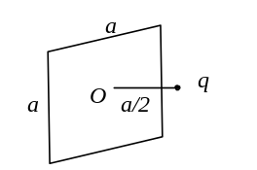
(A) 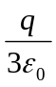． (B) 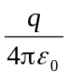
(C) 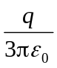． (D) 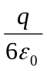 ［ ］
8．图示为一具有球对称性分布的静电场的 E～r关系曲线．
请指出该静电场是由下列
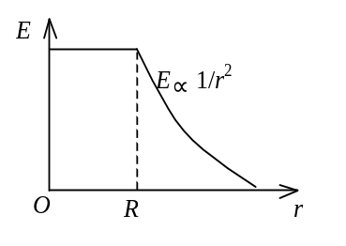
哪种带电体产生的．
(A)半径为R的均匀带电球面．
(B)半径为R的均匀带电球体．
(C)半径为 R 、电荷体密度
＝Ar (A为常数)的非均
匀带电球体．
(D)半径为 R 、 电荷体密度
＝A/r(A为常数)的非均
匀带电球体． ［ ］
9. 关于静电场中某点电势值的正负，下列说法中正确的是：
(A) 电势值的正负取决于置于该点的试验电荷的正负．
(B) 电势值的正负取决于电场力对试验电荷作功的正负．
(C) 电势值的正负取决于电势零点的选取．
(D) 电势值的正负取决于产生电场的电荷的正负． ［ ］

10. 如图所示的电场中，有M、N两点，其场强分别为E_{M}与E_{N}，电位分别为V_{M}与V_{N}，由图可知 [ ]
(A) E_{M} >E_{N}，V_{M} >V_{N} (B) E_{M} >E_{N}，V_{M} <V_{N}
(C) E_{M}<E_{N}，V_{M} >V_{N} (D) E_{M}<E_{N}，V_{M} <V_{N}
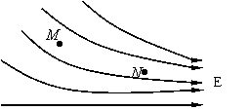
11. 如图所示，在一根电力线上有M、N两点，M点的电场为E、电位为V，而N点的电位为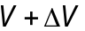。若X轴如图所置，那么E和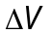的正负为 [ ]
(A) 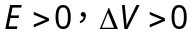 (B) 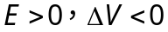
(C) 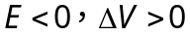 (D) 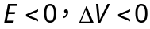
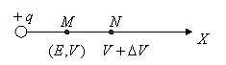
12. 在点电荷+q的电场中，若取图中P点处为电势零点 ，
则M点的电势为 [ ]
(A) 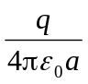． (B) 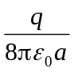．
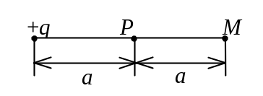
(C) 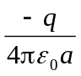． (D) 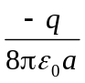．

13. 设无穷远处电势为零，则半径为R的均匀带电球体产
生的电场的电势分布规律为( 图中的V₀和b皆为常量 )：
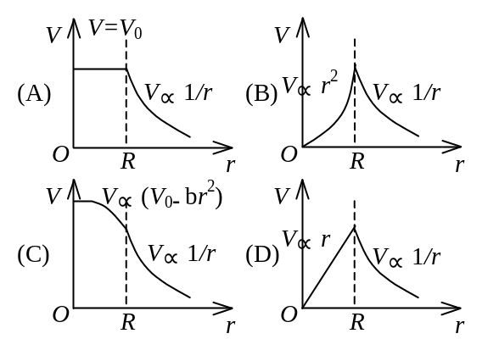

[ ]

14．如图所示，在真空中半径分别为
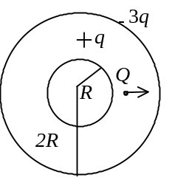
R和2R的两个同心球面，其上分
别均匀地带有电荷+q和－3q．今
将一电荷为+Ｑ的带电粒子从内球
面处由静止释放，则该粒子到达外
球面时的动能为：

(A) 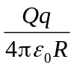． (B) 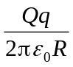．

(C) 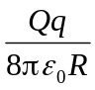． (D) 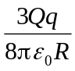． ［ ］
15．在静电场中，下列说法中哪一个是正确的？
- 带正电荷的导体，其电势一定是正值.
- 等势面上各点的场强一定相等.
- 场强为零处，电势也一定为零.
- 场强相等处，电势梯度矢量一定相等. ［ ］
二．填空题：
1.如图所示，一点电荷q位于正立方体的A角上，则通过侧面abcd的电通量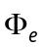= 。
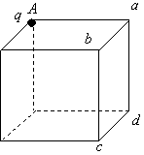
- 两块“无限大”的均匀带电平行平
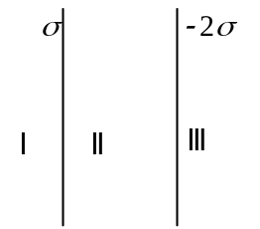
板，其电荷面密度分别为σ ( σ ＞ 0)
及－2 σ ，如图所示．试写出各区域
的电场强度．
Ⅰ区的大小 ______，方向 ______ ．
Ⅱ区的大小 ______，方向 ______ ．
Ⅲ区的大小 ______，方向 _____________．
3. 在“无限大”的均匀带电平板附近，有一点电荷Q沿电力线方向移动距离d时，电场力作的功为W，则平板上的电荷面密度σ ＝ 。
4. 图中所示曲线表示球对称或轴对称静电场的某一物理量随径向距离r 成反比关系，该曲线可描述 _____________ 的电场中的E—r关系，也可描述 _____________ 的电场中V—r的关系。（E为电场强度的大小，V为电势）
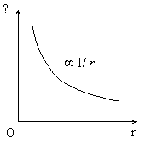
5. 电荷均为＋q的两个点电荷分
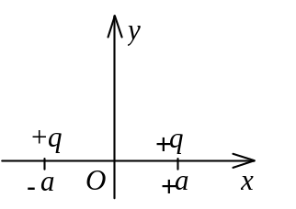
别位于x轴上的＋a和－a位置，
如图所示．则y轴上各点电场强
度的表示式为= _________，
场强最大值的位置在
y ＝ ________________．
6．真空中一半径为R的均匀带电
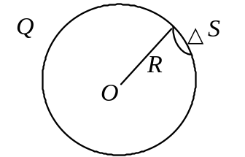
球面带有电荷Q(Q＞0)．今在球面
上挖去非常小块的面积△S( 连同
电荷)，如图所示，假设不影响其
他处原来的电荷分布，则挖去△S
后球心处电场强度的大小

E＝______________，其方向为________________________．

7．点电荷q₁、q₂、q₃和q₄
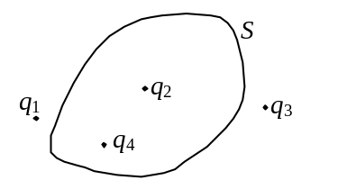
在真空中的分布如图所
示．图中S为闭合曲面，
则通过该闭合曲面的电
场强度通量：

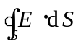＝____________，式中的是点电荷________在闭合曲面
上任一点产生的场强的矢量和．
8. 真空中，有一均匀带电细圆环，电荷线密度为λ，其圆心处的
电场强度E₀＝ __________________，
电势V₀＝ __________________．(选无穷远处电势为零)
9. 图示为一边长均为a的等边三角
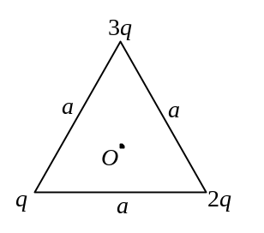
形，其三个顶点分别放置着电荷为
q、2q、3q的三个正点电荷，若将
一电荷为Q的正点电荷从无穷远
处移至三角形的中心O处，则外
力需作功

A＝________________________．

10.两个半径分别为R 和2R的同心均匀带电球面，内球荷电q，
外球荷电为Q，选无穷远处为电势零点，则内球面电势V为 ；
欲使内球电势为零，则外球面上的电量Q = ______ .
三．计算题：
- 真空中两条平行的“无限长”均匀带电直线相距为a，
其电荷线密度分别为－λ 和＋λ．试求：
  - 在两直线构成的平面上，两线间任一点的电场强
度(选Ox轴如图所示，两线的中点为原点)．
(2) 两带电直线上单位长度之间的相互吸引力．
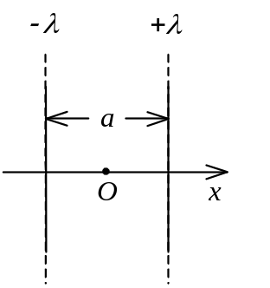

- 如图所示，一半径为R的均匀带电薄圆盘，其电荷面密
度为σ．试求圆盘轴线上距离圆心O为x的P点处的电势
(设无限远处为电势零点)，并利用电势梯度求该点场强．
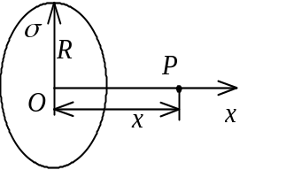

- 图示一厚度为d的“无限大”均匀带电平板，电荷体密度
为ρ．试求板内外的场强分布，并画出场强随坐标x变化的
图线，即E—x图线(设原点在带电平板的中央平面上，Ox
轴垂直于平板)．

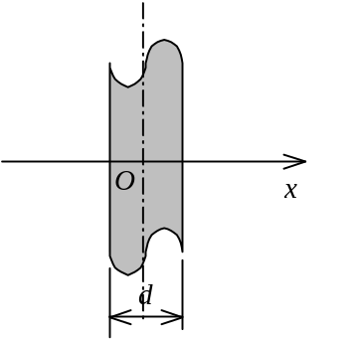

4．一半径为R的带电球体，其电荷体密度分布为
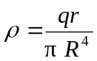 (r≤R) (q为一正的常量)
ρ = 0 (r>R)

试求：(1) 带电球体的总电荷；
(2) 球内、外各点的电场强度；
(3) 球内、外各点的电势．
5．图中所示为一沿x轴放置的长度为l的不均匀带电细棒，
其电荷线密度为λ＝λ₀ (x-a)，λ₀为一常量．取无穷远处
为电势零点，求坐标原点O处的电势．
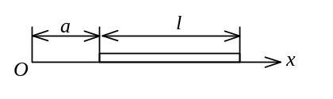

6． 一“无限大”平面，中部有一半径为R的圆孔 ，设
平面上均匀带电，电荷面密度为σ．如图所示，试求通
过小孔中心 O 并与平面垂直的直线上各点的场强和电
势( 选O点的电势为零 )．
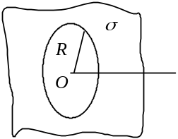

7. 半径为R的无限长圆柱，柱内电荷体密度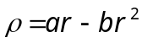，r为某点到圆柱轴线的距离，a，b为常量。试求带电圆柱内外电场分布。

8．一真空二极管，其主要构件是一个半径R₁＝5×10⁻⁴ m的
圆柱形阴极A和一个套在阴极外的半径R₂ ＝ 4.5×10⁻³ m
的同轴圆筒形阳极B，如图所示．阳极电势比阴极高300 V，
忽略边缘效应. 求电子刚从阴极射出时所受的电场力．
(基本电荷e＝1.6×10⁻¹⁹ C)
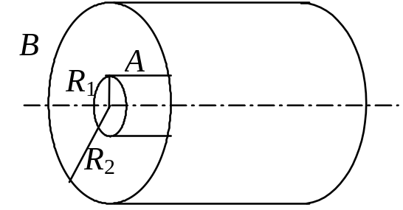

9. 一半径为R₁的球体均匀带电，电荷体密度为，球内有一半径为R₂的球形空腔，空腔中心O’与球心O相距为a。试求空腔中心点O’处的电势。
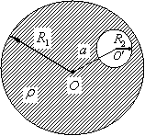
四．证明题：
1.一个半球面上均匀分布有电荷，试根据对称性和叠加原理论证下述结论成立：在半球面的圆形底面区域上，各点的场强方向都垂直与此圆底面。
2.电场强度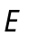和电势V是描写电场分布的两个物理量，它们有什么样的区别和联系？若用场叠加原理计算场强和电势V，应注意什么？
二．静电场中的导体和电介质
一．选择题：
1. 将一接地的导体B移近一个带正电的孤立导体A时 [ ]
(A) A的电势升高，B的电势降低
(B) A的电势降低，B的电势不变
(C) A的电势不变，B的电势升高
(D) A的电势不变，B的电势不变
2. 一点电荷q放在一无限大导电平面前，相距d，若无限大导电平面与地相连，则导电平面上的总电量是 [ ]
(A) q (B) -q/2 (C) -q/d (D) q/2 (E) -q
3. 带电量不相等的两个球形导体相隔很远，现用一根导线将它们连接起来。若大球半径为R，小球半径为r。当静电平衡后，二球表面电荷面密度比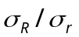为 [ ]
(A)R/r (B) r/R (C) R²/r² (D) r²/R²
4．图示一均匀带电球体，总电荷为
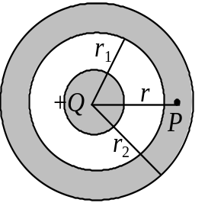
+Q，其外部同心地罩一内、外半径
分别为r₁、r₂的金属球壳．设无穷
远处为电势零点，则在球壳内半径
为r的P点处的场强和电势为：
(A) 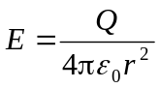,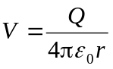．
(B) 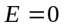, 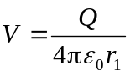．
(C) , ．
(D) , 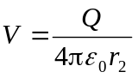． ［ ］
5．两个薄金属同心球壳，半径各为R₁和R₂ (R₂ > R₁)，分
别带有电荷q₁和q₂，二者电势分别为V₁和V₂ (设无穷远
处为电势零点)，现用导线将二球壳联起来，则它们的电
势为
(A) V₁． (B) V₂．
(C) V₁ + V₂． (D) (V₁ + V₂) / 2． ［ ］
6. 一带负电荷的金属球，外面同心地罩一不带电的金属球壳，如图所示，则在球壳中一点P处的场强大小与电势（设无穷远处为电势零点）分别为： [ ]
(A) E=0, V>0 (B) E=0, V<0
(C) E=0, V=0 (D) E>0, V<0
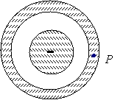
7. 若空气的击穿电场强度为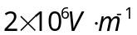，则置于空气中直径为0.1m的导体球所带最大电量为: [ ]
(A) 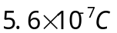 (B) 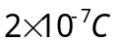
(C) 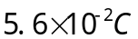 (D) 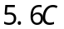
8. 将一点电荷放在一不带电荷的导体球壳的球心处，并测量球壳内外的场强分布．如果将此点电荷从球心移到球壳内其它位置，重新测量球壳内外的场强分布，则将发现： [ ]
(A) 球壳内、外场强分布均无变化
(B) 球壳内场强分布改变，球壳外不变
(C) 球壳外场强分布改变，球壳内不变
(D) 球壳内、外场强分布均改变
9. 带电体外套一导体球壳，则下列说法中正确的是 [ ]
(1)．壳外电场不影响壳内电场，壳内电场要影响壳外电场
(2)．壳内电场不影响壳外电场，壳外电场要影响壳内电场
(3)．壳内、外电场互不影响
(4)．壳内、外电场仍相互影响
(5)．若将外球壳接地，则壳内、外电场互不影响。
(A) (2)(3) (B) (3)(5) (C) (1)(4) (D) (1)(5)
10．将一空气平行板电容器接到电源
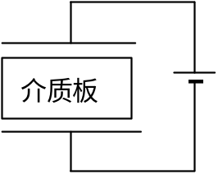
上充电到一定电压后，在保持与电
源连接的情况下，把一块与极板面
积相同的各向同性均匀电介质板平
行地插入两极板之间，如图所示．
介质板的插入及其所处位置的不同，
对电容器储存电能的影响为：
(A) 储能减少，但与介质板相对极板的位置无关．
(B) 储能减少，且与介质板相对极板的位置有关．
(C) 储能增加，但与介质板相对极板的位置无关．
(D) 储能增加，且与介质板相对极板的位置有关． ［ ］
二．填空题：
1．如图所示，两同心导体球壳，内球壳带
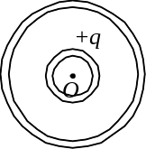
电荷+q，外球壳带电荷-2q．静电平衡时，
外球壳的电荷分布为：
内表面___________ ；
外表面___________ ．
2. 两个电容器1和2，串联以后接上电动 势恒定的电源充电。在电源保持连接的情况下，若把电介质充入电容器2中，则电容器1上的电势差 ，电容器1极板上的电量 。（填增大、减小、不变）
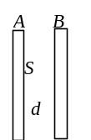
3．如图所示，A、B为靠得很近的两块平行
的大金属平板，两板的面积均为S，板间的
距离为d．今使A板带电荷q_{A}，B板带电荷
q_{B}，且q_{A} > q_{B}．则A板的靠近B的一侧所
带电荷为 ___________ ；两板间电势差
U =______________________．
4. 设雷雨云位于地面上方500m的高度，其面积为10⁷平方米。为了估算，把它与地面看作一个平行板电容器，此雷雨云与地面间的电势梯度为10⁴V/m，若一次雷电即把雷雨云的电能全部释放完，则此能量相当于质量为______________kg的物质从500m高空落到地面所释放的能量。
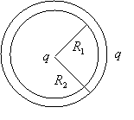
5. 一空心导体球壳，其内、外半径分别为
R₁和R₂，带电量q．当球壳中心处再放
一电量为q的点电荷时，则导体球壳的
电势（设无穷远处为电势零点）
为______________。

6．真空中均匀带电的球面和球体，如果两者的半径和总电
荷都相等，则带电球面的电场能量W₁与带电球体的电场
能量W₂相比，W₁________ W₂ (填<、=、>)．
7．两个半径相同的孤立导体球，其中一个实心的，电容为
C₁ ，另一个是空心的，电容为C₂ ，则C₁ C₂ 。
（填 > 、 = 、< ）
三．计算题：
- 如图所示，一内半径为a、外半径为b的金属球壳，带
有电荷Q，在球壳空腔内距离球心r处有一点电荷q．设
无限远处为电势零点，
试求：
(1) 球壳内外表面上的电荷．
(2) 球心O点处，由球壳内表面上电荷产生的电势．
(3) 球心O点处的总电势．
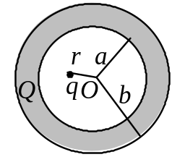

- 假想从无限远处陆续移来微量电荷使一半径为R的导体球带电．
  - 当球上已带有电荷q时，再将一个电荷元dq从无限远
处移到球上的过程中，外力作多少功？
  - 使球上电荷从零开始增加到Q的过程中，外力共作
多少功？
- 两个同心金属球壳，内球壳半径为R₁，外球壳半径为R₂，
中间是空气，构成一个球形空气电容器．设内外球壳上分别
带有电荷+Q和-Q
求：(1) 电容器的电容；
(2) 电容器储存的能量．

- 空气中有一半径为R的孤立导体球．令无限远处电势为零，
试计算：
(1) 该导体球的电容；
(2) 球上所带电荷为Q时储存的静电能．
(3) 若空气的击穿场强为E_{g}，导体球上能储存的最大电荷值．
- 半径分别为R₁和R₂ (R₂ > R₁ )的两个同心导体薄球壳，分别
带有电荷Q₁和Q₂，今将内球壳用细导线与远处半径为r的
导体球相联，如图所示, 导体球原来不带电.
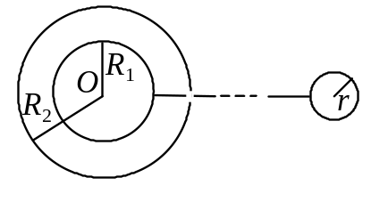
试求：相联后导体球所带电荷q．

6．厚度为d的“无限大”均匀带电导体板两表面单位面积上电荷之和为σ ．试求图示离左板面距离为a的一点与离右板面距离为b的一点之间的电势差．
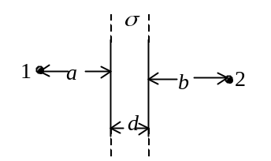
7. 求半径为R、带电量为Q 的均匀带电球体的静电能.
四．简答题
试从机理、电荷分布、电场分布等方面来比较导体的静电平衡和电介质的极化有何异同．

